**Консультация для родителей**

**Значение развития мелкой моторики пальцев рук для коррекции речи.**

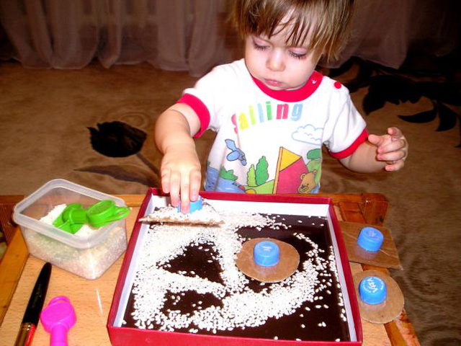

***«Ум ребенка находится на кончиках его пальцев»***

***В.А. Сухомлинский.***

Развитие мелкой моторики очень важно для полноценного развития мозга. Тренировка тонких движений пальцев рук оказывает большое влияние на развитие активной речи ребенка. Работа по развитию мелкой моторики руки состоит из занятий, развивающих тактильное ощущение, из пальчиковых игр, а также из упражнений по раскрашиванию картинок, лепке из пластилина, и других занятий. У детей при ряде речевых нарушений отмечается выраженная в разной степени общая моторная недостаточность, а также отклонения в развитии движений пальцев рук, т.к. движение пальцев рук тесно связаны с речевой функцией.

Ученые, которые изучают деятельность детского мозга, психику детей. Отмечают большое стимулирующее значение функции руки. Сотрудники Института физиологии детей и подростков АПН установили, что уровень развития речи детей находится в прямой зависимости от степени сформированности тонких движений пальцев рук.

Так, на основе проведенных опытов и обследования большого количества детей была выявлена следующая закономерность: если развитие движений пальцев соответствует возрасту. То и речевое развитие находится в пределах нормы. Если же развитие движений пальцев отстает, то задерживается и речевое развитие.

Этот факт должен использоваться в работе с детьми и там, где развитие речи происходит своевременно, и особенно там, где имеется отставание, задержка развития моторной стороны речи. Рекомендуется стимулировать речевое развитие детей путем тренировки движений пальцев. Тренировка тонких движений пальцев рук оказывает большое влияние на развитие активной речи ребенка. Выполняя пальчиками различные упражнения, ребенок достигает хорошего развития мелкой моторики, которая не только оказывает благоприятное влияние на развитие речи (т.к. при этом индуктивно происходит возбуждение в центрах речи), но и подготавливает ребенка к рисованию и письму. Кисти рук приобретают хорошую подвижность, гибкость, исчезает скованность движений, это в дальнейшем облегчит приобретение навыков письма.

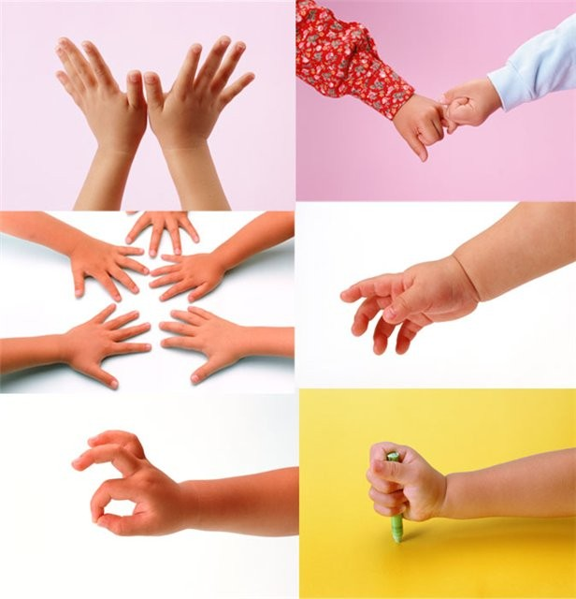

Работа по развитию движения рук должна проводиться регулярно. Только тогда будет достигнут наибольший эффект от упражнений. Задания должны приносить ребенку радость, не допускайте скуки и переутомления.

Чем же можно позаниматься с детьми, чтобы развить ручную умелость?

- Запускать пальцами мелкие волчки.

- Разминать пальцами пластилин, глину.

- Катать по очереди каждым пальцем камешки, мелкие бусинки, шарики.

- Сжимать и разжимать кулачки, при этом можно играть, как будто кулачок- бутончик цветка( утром он проснулся и открылся, а вечером заснул- закрылся, спрятался).

- Делать мягкие кулачки, которые можно легко разжать и в которые взрослый может просунуть свои пальцы, и крепкие, которые не разожмешь.

- Двумя пальцами руки( указательным и средним) «ходить» по столу, сначала медленно, как будто, кто- то крадется, а потом быстро, как будто бежит. Упражнение проводить сначала правой, а потом левой рукой.

- Показать отдельно только один палец — указательный, затем два (указательный и средний), далее три, четыре, пять.

- Показать отдельно только один палец — большой.

- Барабанить всеми пальцами обеих рук по столу.

- Махать в воздухе только пальцами.

- Кистями рук делать «фонарики»

- Хлопать в ладоши: тихо и громко, в разном темпе.

- Собирать все пальчики в щепотку ( пальцы собрались вместе- разбежались).

- Нанизывать крупные пуговицы, шарики, бусинки на нитку.

- Наматывать тонкую проволоку в цветной обмотке на катушку, на собственный палец получается колечко или спираль).

- Завязывать узлы на толстой веревке, на шнуре.

- Застегивать пуговицы, крючки, молнии, замочки, закручивать крышки, заводить механические игрушки ключиками.

- Закручивать шурупы, гайки.

- Игры с конструктором.

- Складывание матрешек.

- Игра с вкладышами

- Рисование в воздухе.

- Игры с песком, водой.

- Мять руками поролоновые шарики, губку.

- Рисовать различными материалами ( ручкой, карандашами, мелом, цветными мелками, акварелью, гуашью, углем и т. д.)

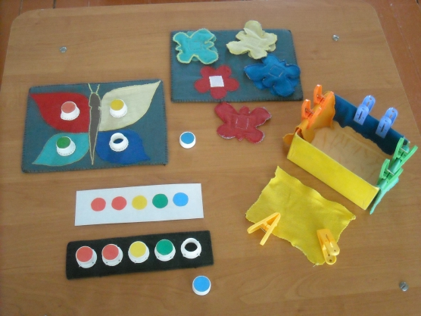

Вот несколько примеров упражнений на развитие мелкой моторики рук дошкольников:

Переливание воды из ёмкости с узким горлышком в ёмкость с широким горлышком (для детей 1,5-2 лет)

Методика мелкой моторики предполагает и игры с мозаикой, сортировку пуговиц по размеру, игры с конструктором

Учите детей рвать бумагу (да-да, этой премудрости тоже надо учить!)

Опускать предметы в отверстия в горлышке бутылки

Пересчитывайте вместе пальчики, приговариваяРаз, два, три, четыре, пять, Вышли пальчики гулять!Раз, два, три, четыре, пять,В домик спрятались опять

Сделайте массаж пальчикам, перетирая каждый пальчик в отдельности,

приговаривая

Это - мама

Это - папа

Это - баба

Это - деда

Это – я

Вот и вся моя семья!

Можно приготовить еду, которую допустимо есть руками, и пообедать с малышом вместе (рисовые шарики, морковные кружочки и другая еда, нарезанная мелкими кусочками, подойдет для этих целей как нельзя лучше).

Можно предложить пальчиковую гимнастику:

«Ножницы»

Ладонь поставить на ребро, указательный и средний пальцы развести вверх-вниз. остальные пальцы прижаты к ладоням

«Собака»

Ладонь поставить на ребро, большой палец выпрямить и поднять вверх.Остальные пальцы сомкнуты

«Труба»

Руки сжать в кулачок, оставив круглые отверстия внутри.Поставить кулачок на кулачок.

«Замок»

Ладони прижать друг к другу, пальцы переплести.

«Шарик»

Все пальцы обеих рук соприкасаются друг с другом кончиками подушек, образуя шарик.

«Деревья»

Расположить кисти рук перед собой, ладонями к себе, пальцы развести в стороны и напрячь

Все эти забавные упражнения требуют совсем немного времени, а результат ожидает потрясающий! Основы, закладываемые сейчас, в младшем возрасте, помогут малышу в дальнейшем избежать многих серьезных проблем, в школе и во взрослой жизни.

Очень важной частью работы по развитию мелкой моторики являются «пальчиковые игры». Игры эти очень эмоциональные, можно проводить и дома. Они увлекательны и способствуют развитию речи, творческой деятельности. «Пальчиковые игры» как бы отражают реальность окружающего мира — предметы, животных, людей, их деятельность, явления природы.

В ходе пальчиковых игр дети, повторяя движения взрослых, активизируют моторику рук. Тем самым вырабатывается ловкость, умение управлять своими движениями, концентрировать внимание на одном виде деятельности.

**Пальчиковые игры – это инсценировка каких- либо рифмованных историй,** сказок при помощи пальцев. Многие игры требуют участия обеих рук, что дает возможность детям ориентироваться в понятиях «вправо», «влево», «вверх», «вниз» и т. д.

Очень важны эти игры для развития творчества детей. Если ребенок усвоит какую- нибудь одну пальчиковую игру, он обязательно будет стараться придумать новую инсценировку для других стихов и песен.

**Заключение.**

**Развитие**— постепенный процесс, порой даже незаметный, скрытый. Его результаты проявятся в виде знаний, умений и навыков только через определённое время — иногда довольно продолжительное. Наберитесь терпения и продолжайте заниматься. Сначала малыш должен понять, где у него правая рука, а где левая, и лишь потом сможет ориентироваться в понятиях «право-лево» у других людей и в пространстве. Вначале ребёнок с трудом сумеет завязать самый простой узел, а потом, глядишь, станет вязать морские узлы как заправский моряк. Но не ждите этого момента — хвалите малыша и за выполнение простых заданий, и даже за не вполне удачную, но честную попытку их выполнения.

Успехов Вам и Вашим детям!

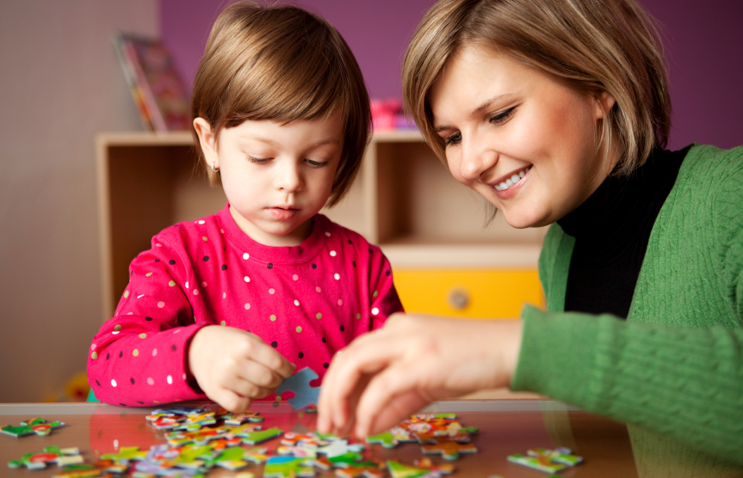

Подготовила:

Воспитатель младшей группы Шмальц Л.М.